**Мастер-класс «Весеннее солнышко». Из цветной двухсторонней бумаги в технике «гармошка».**

Музыкальный руководитель: Кожевникова Надежда Абрамовна.

Для работы понадобится:

1. Двухсторонняя цветная бумага желтого цвета (темного и светлого оттенка);
2. Степлер;
3. Клей-карандаш;
4. Скотч.

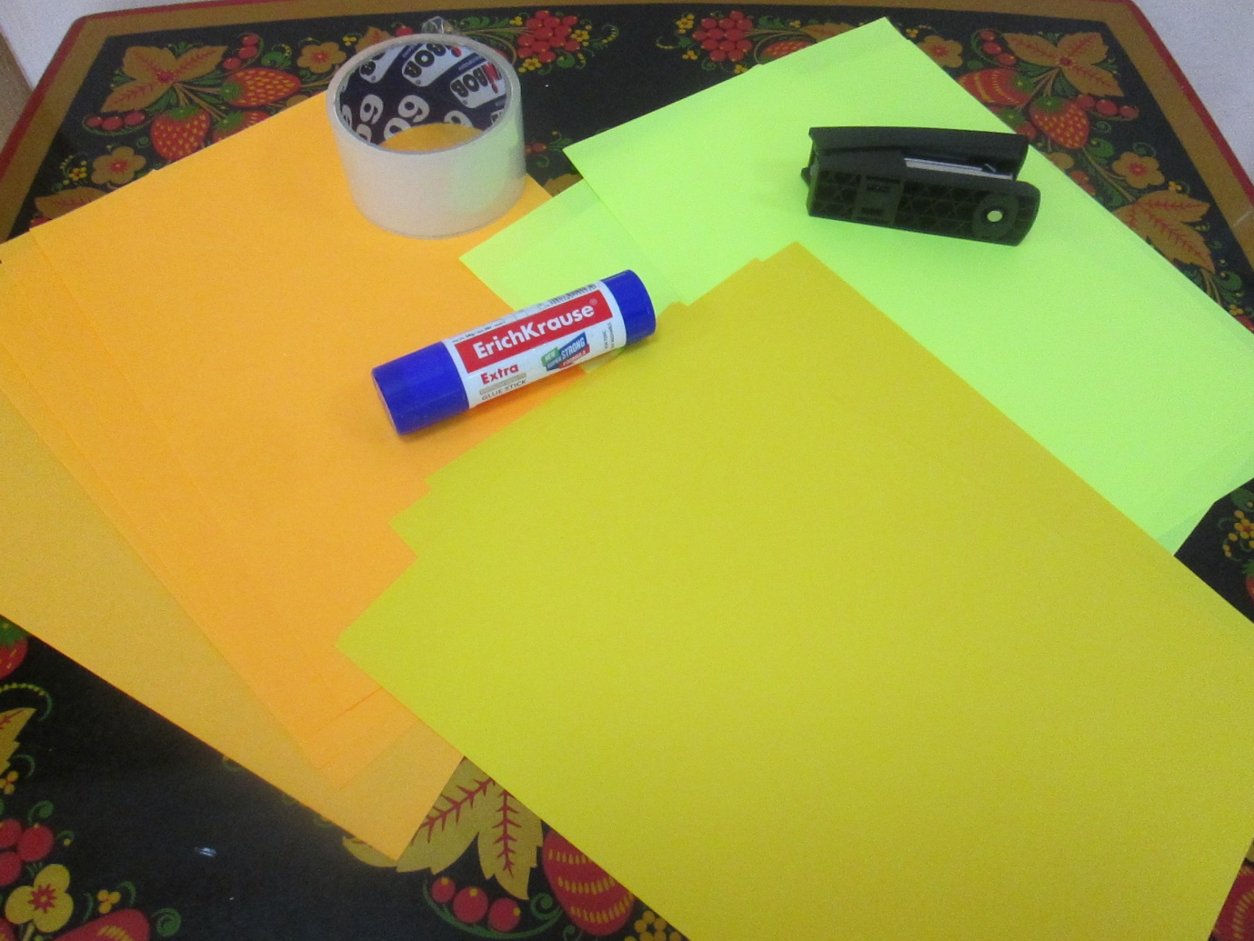

Лист бумаги складываем «гармошкой» (от 0,7 см до 1,5 см шириной).

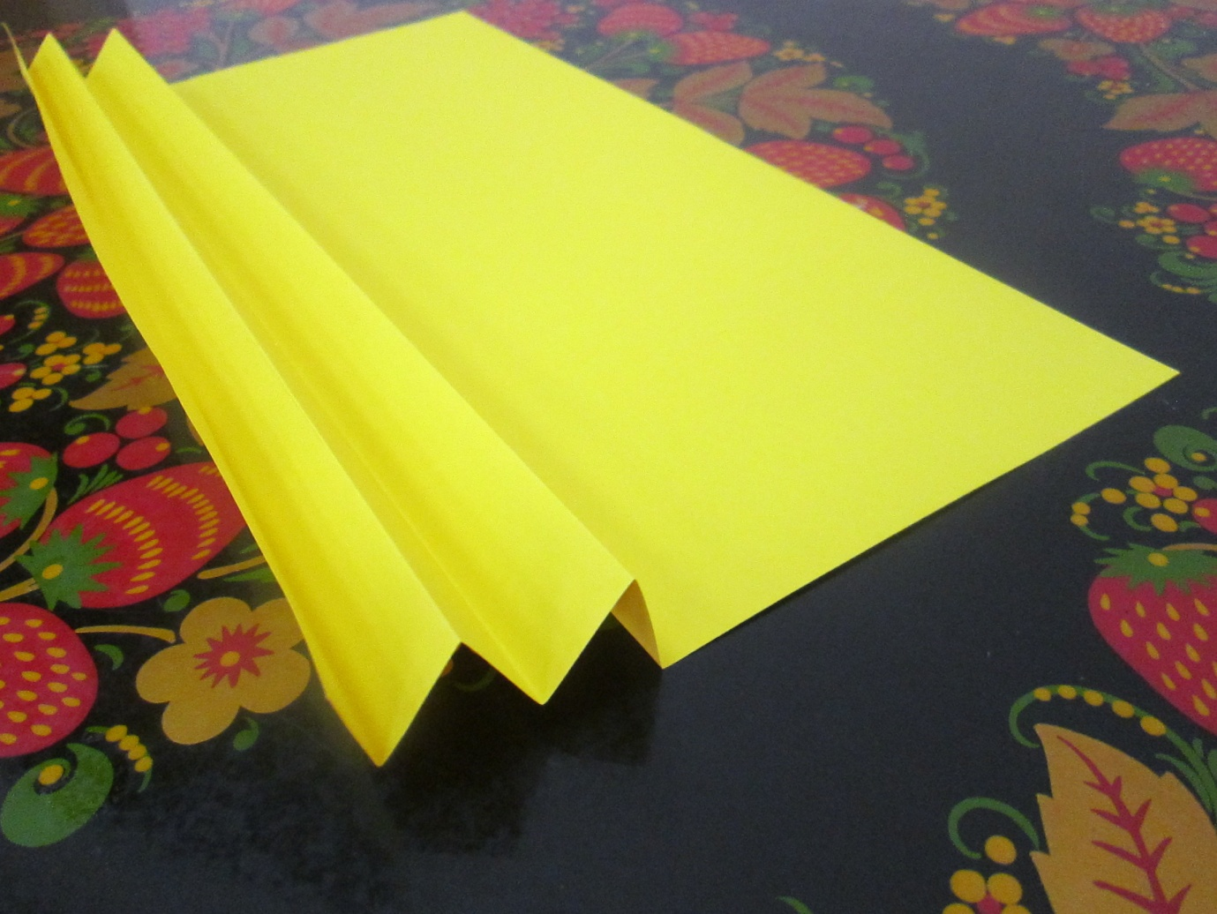

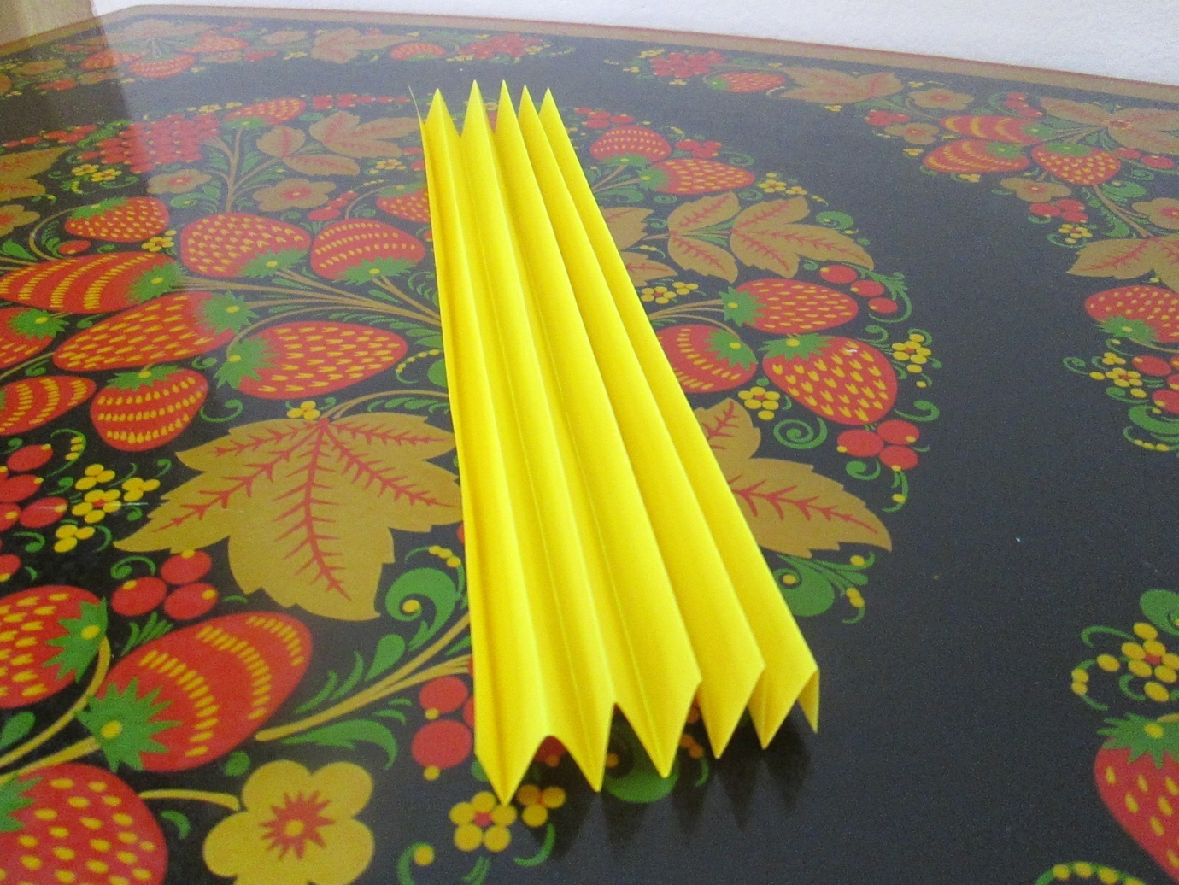

Готовую «гармошку» складываем пополам. 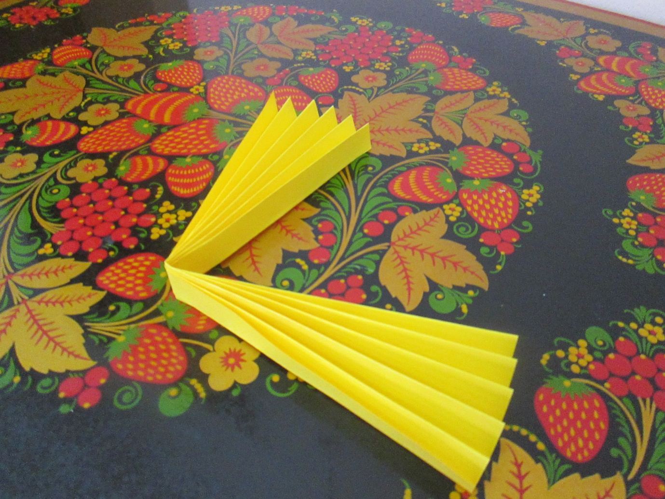

Соединить середину с помощью клея или степлера, чтобы получился «веер».

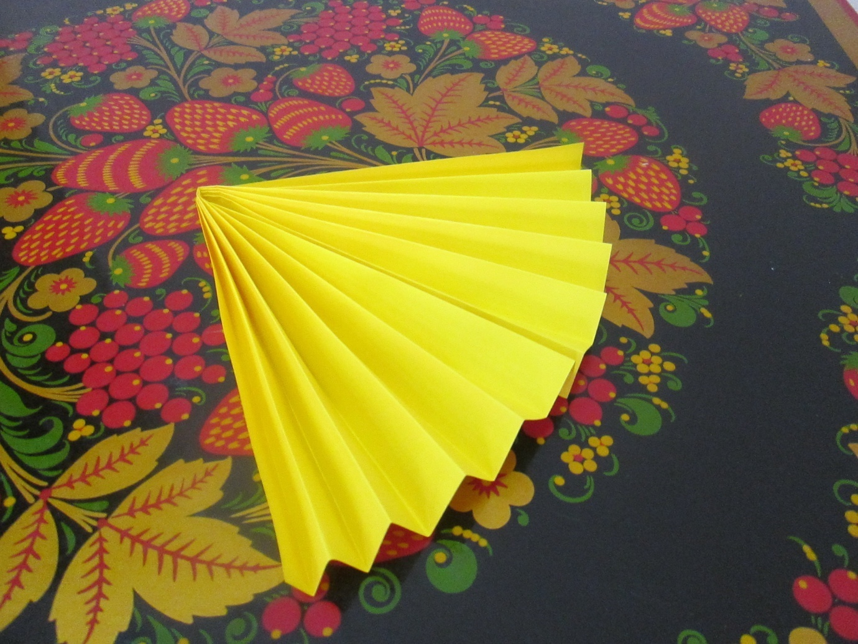

Изготавливаем 7 штук «веера» темно-желтого цвета и 7 штук «веера» светло-желтого цвета.

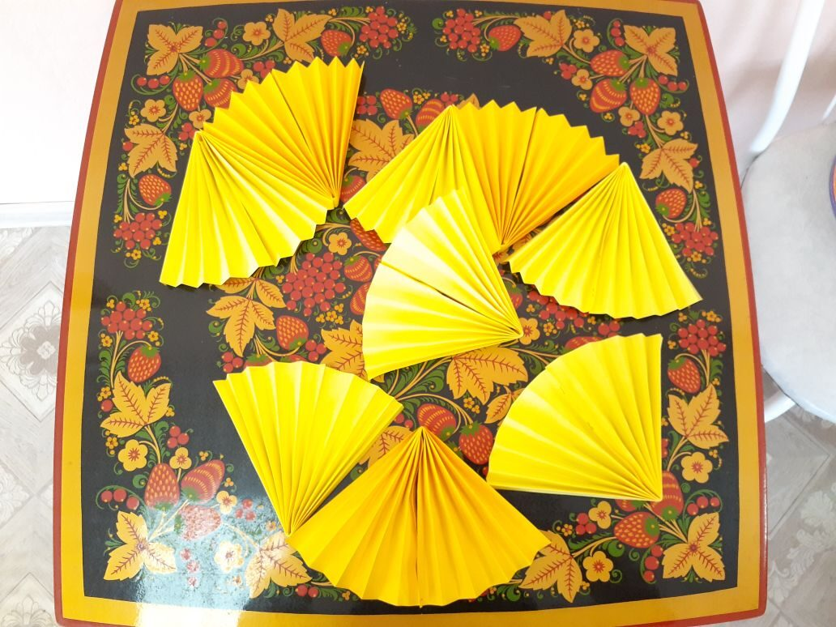

С помощью клея-карандаша соединяем «веера» между собой, чередуя цвета. Вот так:

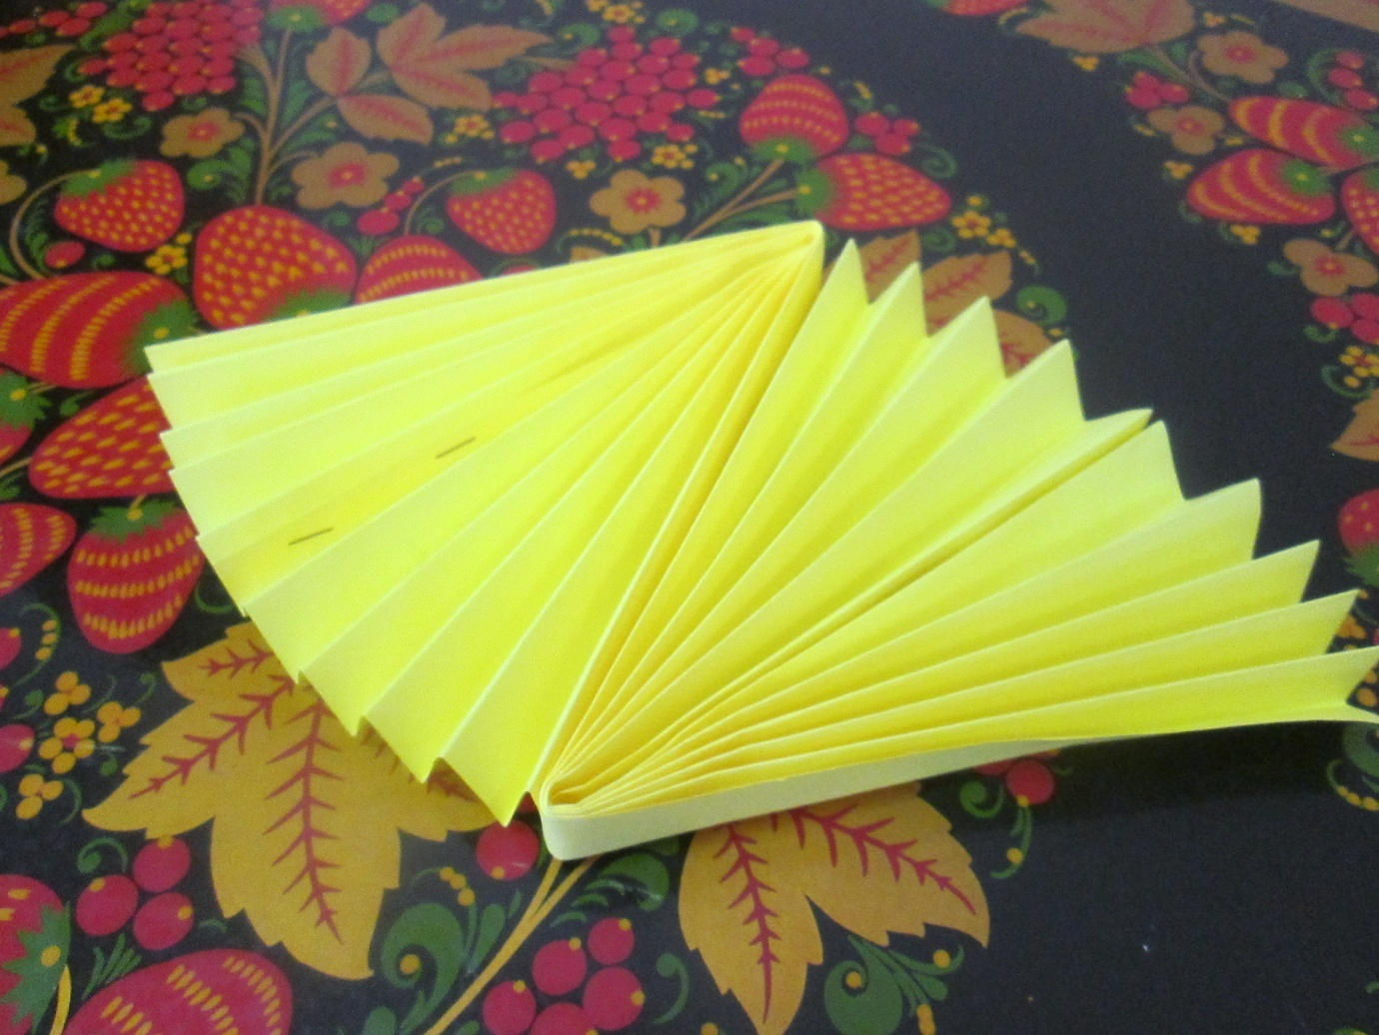

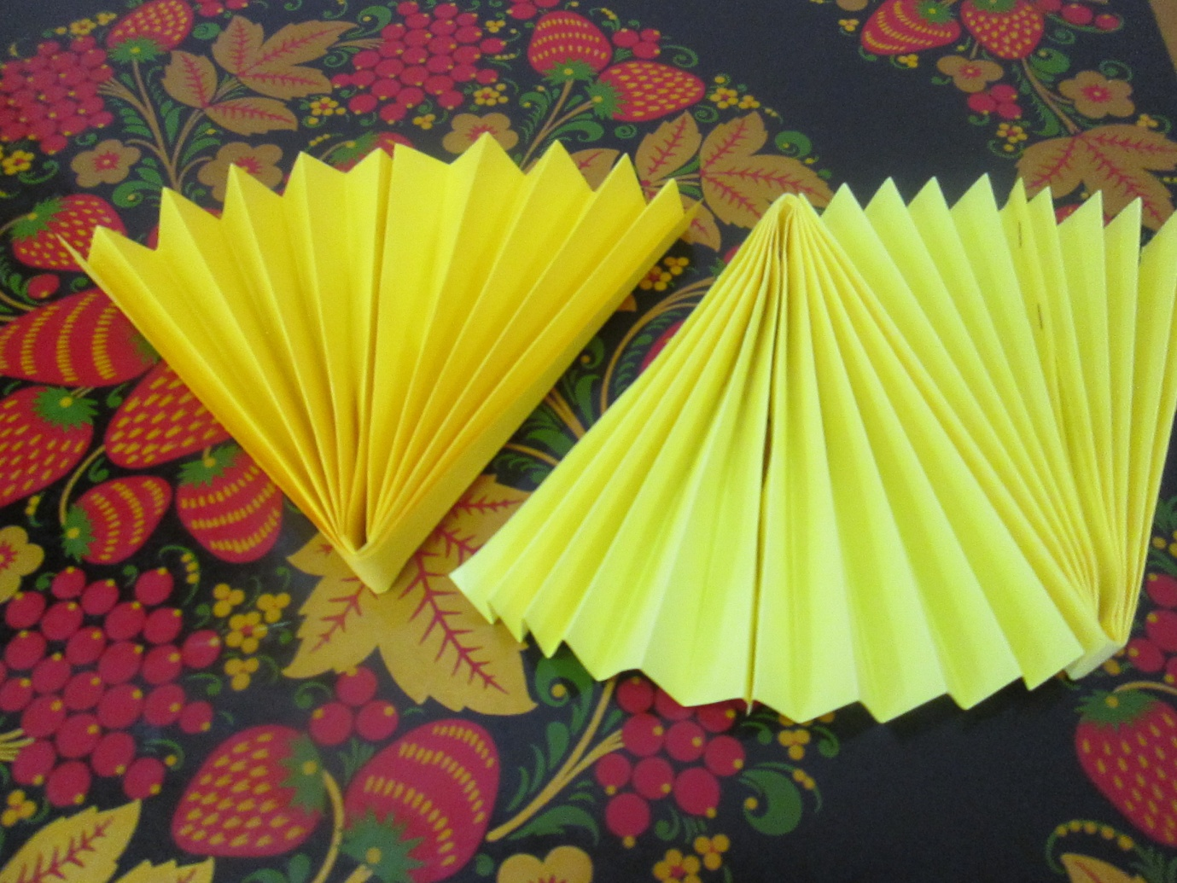

У нас получается «гирлянда» из 14 штук «веера».

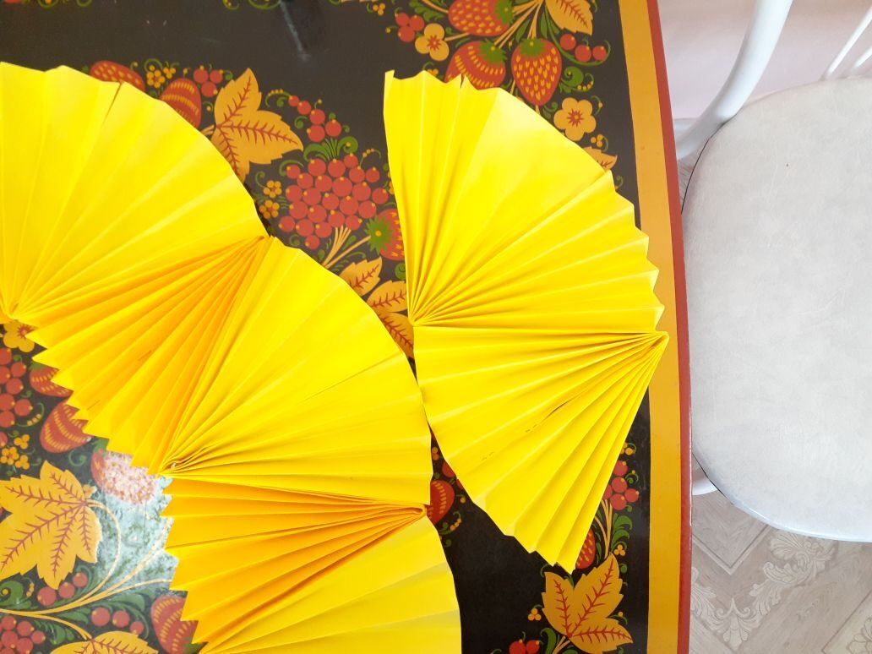Края «гирлянды» соединяем друг с другом в круг.

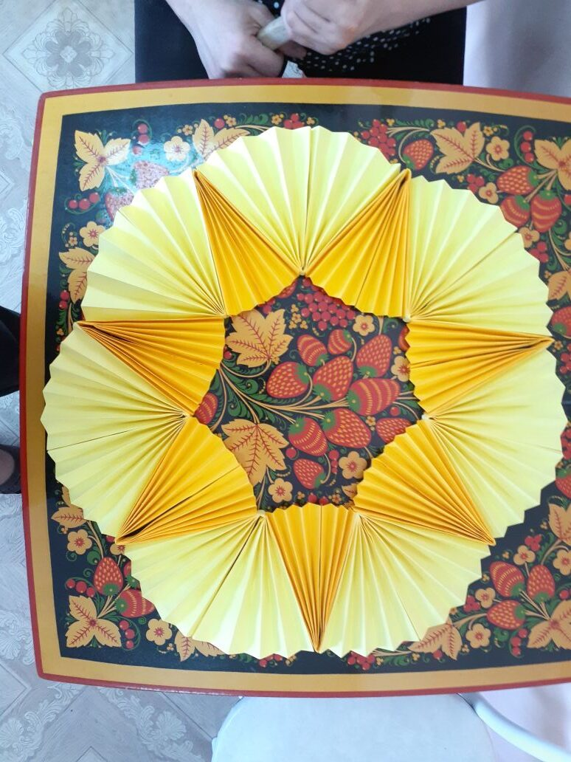

В середину приклеить картинку «солнышка».

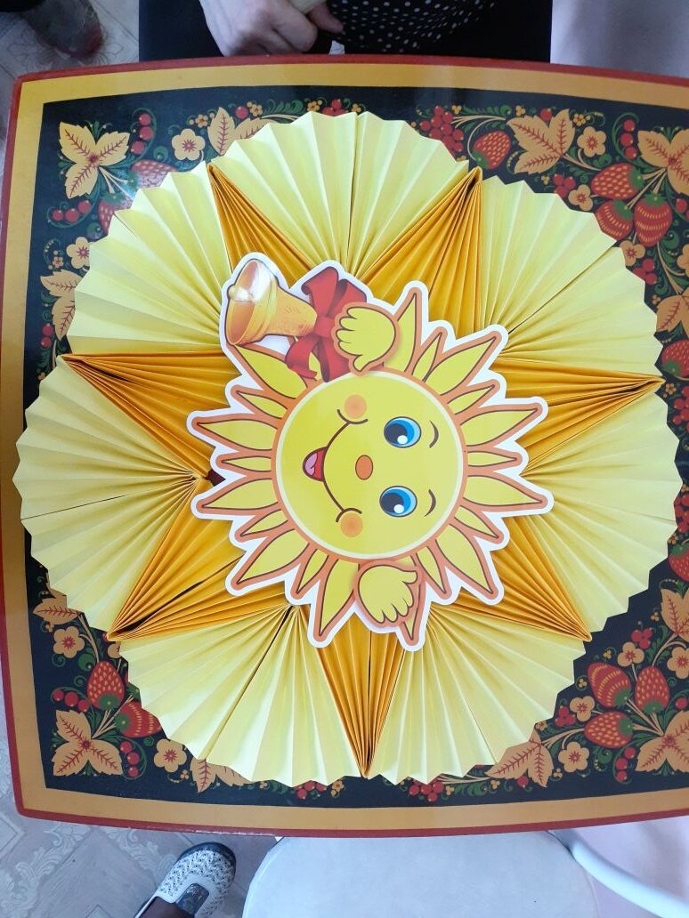

Весеннее солнышко готово! Украшаем им музыкальный зал.

